Anno Scolastico 2018-19

IN RICORDO DI ANDREY MIRONOV E ANDREA ROCCHELLI

Concorso per gli Istituti Scolastici Superiori della Regione Friuli Venezia Giulia (III edizione):

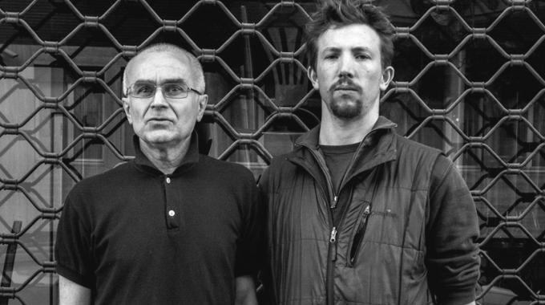

“La libertà d'espressione è alla base dei Diritti Umani, è la radice della natura umana e la madre della verità. Sopprimere la libertà di parola significa insultare i Diritti Umani, soffocare la natura dell'uomo e reprimere la verità.” (Liu Xiaobo)
Nelle diverse parti del mondo, a settant’anni dalla promulgazione della Dichiarazione Universale dei Diritti Umani (10.10. 1948), il diritto alla libertà di opinione e di espressione (art. 19) è tutelato? E in Italia?

Il Coordinamento Europa e Amnesty International FVG indicono un Concorso per gli Istituti Scolastici Superiori della Regione Friuli VeneziaI Giulia.

L'iniziativa vuole ricordare Andrey Mironov, giornalista, ex-dissidente e prigioniero politico sovietico, appartenente all’associazione russa Memorial, ucciso il 24 maggio 2014 assieme al fotoreporter italiano Andrea Rocchelli in Ucraina, nella zona di Sloviansk, dove si trovava per accompagnare giornalisti in zone difficili e facilitare i loro contatti.
Era un costruttore di pace, la missione della sua vita era far emergere la verità, la sua “passione” far sì che i criminali di guerra venissero assicurati alla giustizia.
Da oltre vent'anni lavorava come ricercatore specializzato in Diritti Umani per molti media in diverse zone di conflitto, come Nagorno Karabakh, Tagikistan, Cecenia e Afghanistan. Durante la guerra in Cecenia, in particolare, aveva organizzato incontri tra rappresentanti ceceni e deputati russi per favorire una soluzione pacifica del conflitto.

Nel dicembre del 2013 a Trieste, al Liceo Galilei e nella sala Tessitori della Regione, Mironov aveva ricordato le violazioni dei Diritti Umani nel suo paese, la Federazione Russa, i tanti crimini spesso impuniti anche in altri paesi, il suo impegno di pacifista.

Andrea Rocchelli era un fotoreporter che ha documentato la Primavera Araba in Libia e in Tunisia, le violazioni dei Diritti Umani in Kyrgyzstan e Ingushetia e le condizioni dei migranti nel meridione d'Italia e il loro sfruttamento da parte della criminalità organizzata.
Aveva operato in Europa orientale e Russia.
Andrea Rocchelli era in Ucraina per realizzare un reportage sulla situazione e le sofferenze della popolazione civile del Donbass durante il conflitto tra separatisti filorussi ed esercito ucraino.
“
Potrebbe interessarti: file:///home/giuliano/Scrivania/Rocchelli
Seguici su Facebook: http://www.facebook.com/MilanoToday

Modalità di svolgimento dell'iniziativa:

Gli studenti che intendono partecipare potranno produrre, su tematiche attinenti al tema proposto, a scelta:

- brevi saggi (massimo due cartelle);
- video (formato “Mp4”, durata massima 4 minuti, inclusi i titoli di testa e di coda).

Gli elaborati e i video - riversati su supporto DVD -, dovranno essere inviati, entro il 10 gennaio 2019, insieme alla scheda di partecipazione, al seguente indirizzo: prof.ssa Elisa Plisca, c/o Liceo Petrarca, via Rossetti 74, 34139 Trieste.

Su richiesta degli insegnanti interessati potranno essere organizzati degli incontri informativi con rappresentanti di Amnesty International.

Ai migliori lavori, durante la cerimonia di premiazione il 24 maggio 2019, verranno consegnati i seguenti premi:

- partecipazione a un campo estivo di Amnesty International.
- visita alla sede di Amnesty International a Roma.
- un buono da 200 euro per l'acquisto di libri e/o dvd.
- un buono da 150 euro per l'acquisto di libri e/o dvd.

Per informazioni contattare Giuliano Prandini (giulianoprandini@hotmail.com)

Giuliano Prandini
per Coordinamento Europa e Amnesty International FVG

